หลักกการ 3R

R : Reduce คือ การลดการใช้ การบริโภคทรัพยากรที่ไม่จำเป็นลง ลดการก่อให้เกิดขยะ
เช่น ปิดไฟทุกครั้งที่ไม่ใช้งานหรือเปิดเฉพาะจุดที่ใช้งาน ปิดคอมพิวเตอร์และเครื่องปรับอากาศเมื่อไม่ใช้เป็นเวลานาน ๆ ถอดปลั๊กของเครื่องใช้ไฟฟ้า เช่น กระติกน้ำร้อนออกเมื่อไม่ได้ใช้ เมื่อต้องการเดินทางใกล้ ๆ ก็ควรใช้วิธีเดิน ขี่จักรยาน หรือนั่งรถโดยสารแทนการขับรถไปเอง หลีกเลี่ยงการเลือกซื้อสินค้าหรือผลิตภัณฑ์ที่ใช้บรรจุภัณฑ์ห่อหุ้มหลายชั้นหลีกเลี่ยงการเลือกซื้อสินค้าชนิดใช้ครั้งเดียว หรือผลิตภัณฑ์ที่มีอายุการใช้งานต่ำ
ไม่สนับสนุนร้านค้าที่กักเก็บและจำหน่วยสินค้าที่ใช้บรรจุภัณฑ์ฟุ่มเฟือย และไม่มีระบบเรียกคืนบรรจุภัณฑ์ใช้แล้วกรณีการเลือกซื้อผลิตภัณฑ์ประจำบ้านที่ใช้เป็นประจำ เช่น สบู่ ผงซักฟอก น้ำยาล้างจาน ให้เลือกซื้อผลิตภัณฑ์ที่มีขนาดบรรจุใหญ่กว่า เนื่องจากใช้บรรจุภัณฑ์น้อยกว่าเมื่อเปรียบเทียบกับหน่วยน้ำหนักของผลิตภัณฑ์ลดหรืองดการบริโภคที่ฟุ่มเฟือย โดยเลือกใช้สินค้าหรือผลิตภัณฑ์ให้เหมาะสมกับความต้องการ
เลือกซื้อสินค้าหรือใช้ผลิตภัณฑ์ที่มีระบบมัดจำ – คืนเงิน เช่น ขวดเครื่องดื่มประเภทต่าง ๆเลือกซื้อสินค้าหรือผลิตภัณฑ์ที่สามารถนำกลับไปรีไซเคิลได้ หรือมีส่วนประกอบของวัสดุรีไซเคิล เช่น ถุงช๊อปปิ้ง โปสการ์ดเลือกซื้อสินค้าหรือผลิตภัณฑ์ที่ผู้ผลิตเรียกคืนซากบรรจุภัณฑ์ หลังจากการบริโภคของประชาชน
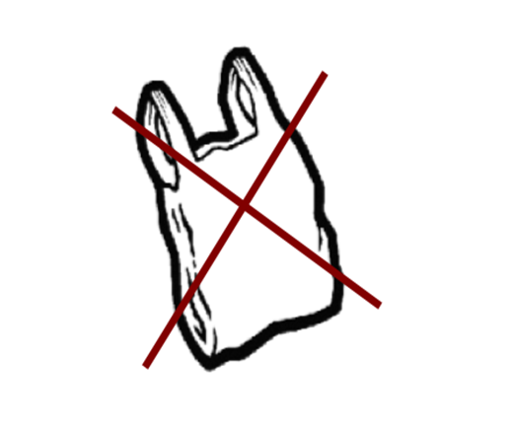
R : Reuse คือ การใช้ทรัพยากรให้คุ้มค่าที่สุด โดยการนำสิ่งของเครื่องใช้ มาใช้ซ้ำ เช่น การนำชุดทำงานเก่าที่ยังอยู่ในสภาพดีมาใส่เล่นหรือใส่นอนอยู่บ้านหรือนำไปบริจาค แทนที่จะทิ้งไปโดยเปล่าประโยชน์ การนำกระดาษรายงานที่เขียนแล้ว 1 หน้า มาใช้ในหน้าที่เหลือหรืออาจนำมาทำเป็นกระดาษโน๊ต ช่วยลดปริมาณการตัดต้นไม้ได้เป็นจำนวนมาก การนำขวดแก้วมาใส่น้ำรับประทานหรือนำมาประดิษฐ์เป็นเครื่องใช้ต่างๆ เช่นแจกันดอกไม้หรือที่ใส่ดินสอ เลือกซื้อหรือใช้ผลิตภัณฑ์ที่ออกแบบมาให้ใช้ได้มากกว่า 1 ครั้ง เช่น แบตเตอรี่ประจุไฟฟ้าใหม่ได้ซ่อมแซมเครื่องใช้ และอุปกรณ์ต่างๆ (Repair) ให้สามารถใช้ประโยชน์ต่อไปได้อีก บำรุงรักษาเครื่องใช้ อุปกรณ์ต่างๆ ให้สามารถใช้งานได้คงทนและยาวนานขึ้นนำบรรจุภัณฑ์และวัสดุเหลือใช้อื่นๆ กลับมาใช้ประโยชน์ใหม่ เช่น การใช้ซ้ำถุงพลาสติก ถุงผ้า ถุงกระดาษ และกล่องกระดาษ การใช้ซ้ำขวดน้ำดื่ม เหยือกนม และกล่องใส่ขนม ยืม เช่า หรือใช้สิ่งของหรือผลิตภัณฑ์ที่ใช้บ่อยครั้งร่วมกัน เช่น หนังสือพิมพ์ วารสาร บริจาคหรือขายสิ่งของเครื่องใช้ต่างๆ เช่น หนังสือ เสื้อผ้า เฟอร์นิเจอร์ และเครื่องมือใช้สอยอื่นๆ นำสิ่งของมาดัดแปลงให้ใช้ประโยชน์ได้อีก เช่น การนำยางรถยนต์มาทำเก้าอี้ การนำขวดพลาสติกมาดัดแปลงเป็นที่ใส่ของ แจกัน การนำเศษผ้ามาทำเปลนอน เป็นต้นใช้ซ้ำวัสดุสำนักงาน เช่น การใช้กระดาษทั้งสองหน้า เป็นต้น
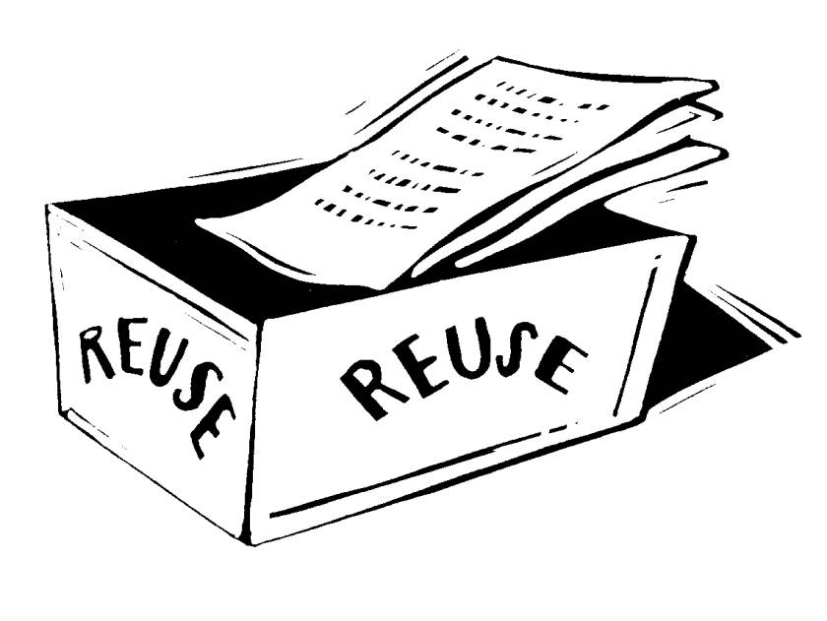
R : Recycle คือ การนำสิ่งของที่ใช้ประโยชน์ในรูปแบบเดิมไม่ได้แล้ว หรือเรียกอีกอย่างว่าเป็นขยะ นำไปจัดการด้วยกระบวนการต่างๆแล้วแปรรูปมาเป็นสิ่งใหม่ จากนั้นก็นำมาใช้ใหม่ เช่น เศษกระดาษสามารถนำไปรีไซเคิลกลับมาใช้เป็นกล่องหรือถุงกระดาษ การนำแก้วหรือพลาสติกมาหลอมใช้ใหม่เป็นขวด ภาชนะใส่ของ หรือเครื่องใช้อื่นๆ ฝากระป๋องน้ำอัดลมก็สามารถนำมาหลอมใช้ใหม่นำขวดพลาสติก PET มาหลอมเป็นเม็ดพลาสติก ตีเป็นเส้นใยนำมาผลิตเป็นพรหม หรือเสื้อ นำเศษอลูมิเนียมมาหลอม ขึ้นรูปเป็นแผ่น นำมาผลิตเป็นผลิตภัณฑ์อะลูมิเนียม รวมทั้งกระป๋องอะลูมิเนียม

ดังนั้นเราจึงควรคัดแยกขยะรีไซเคิลแต่ละประเภท ได้แก่ แก้ว กระดาษ พลาสติก โลหะ/อโลหะ เพื่อให้ง่ายต่อการนำไปรีไซเคิล โดยนำไปขาย/บริจาค/นำเข้าธนาคารขยะ/กิจกรรมขยะแลกไข่ เพื่อเข้าสู่วงจรของการนำกลับไปรีไซเคิล

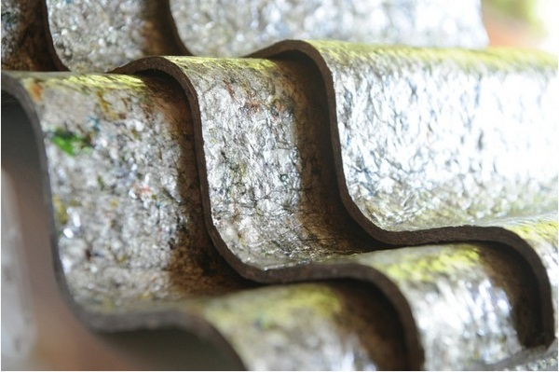

แหล่งที่มา :
http://demo10.rpu.ac.th/bangmoung/?page_id=8

หลักการ 3 R



จัดทำโดย
กองสาธารณสุขและสิ่งแวดล้อม
เทศบาลตำบลหัวสำโรง

